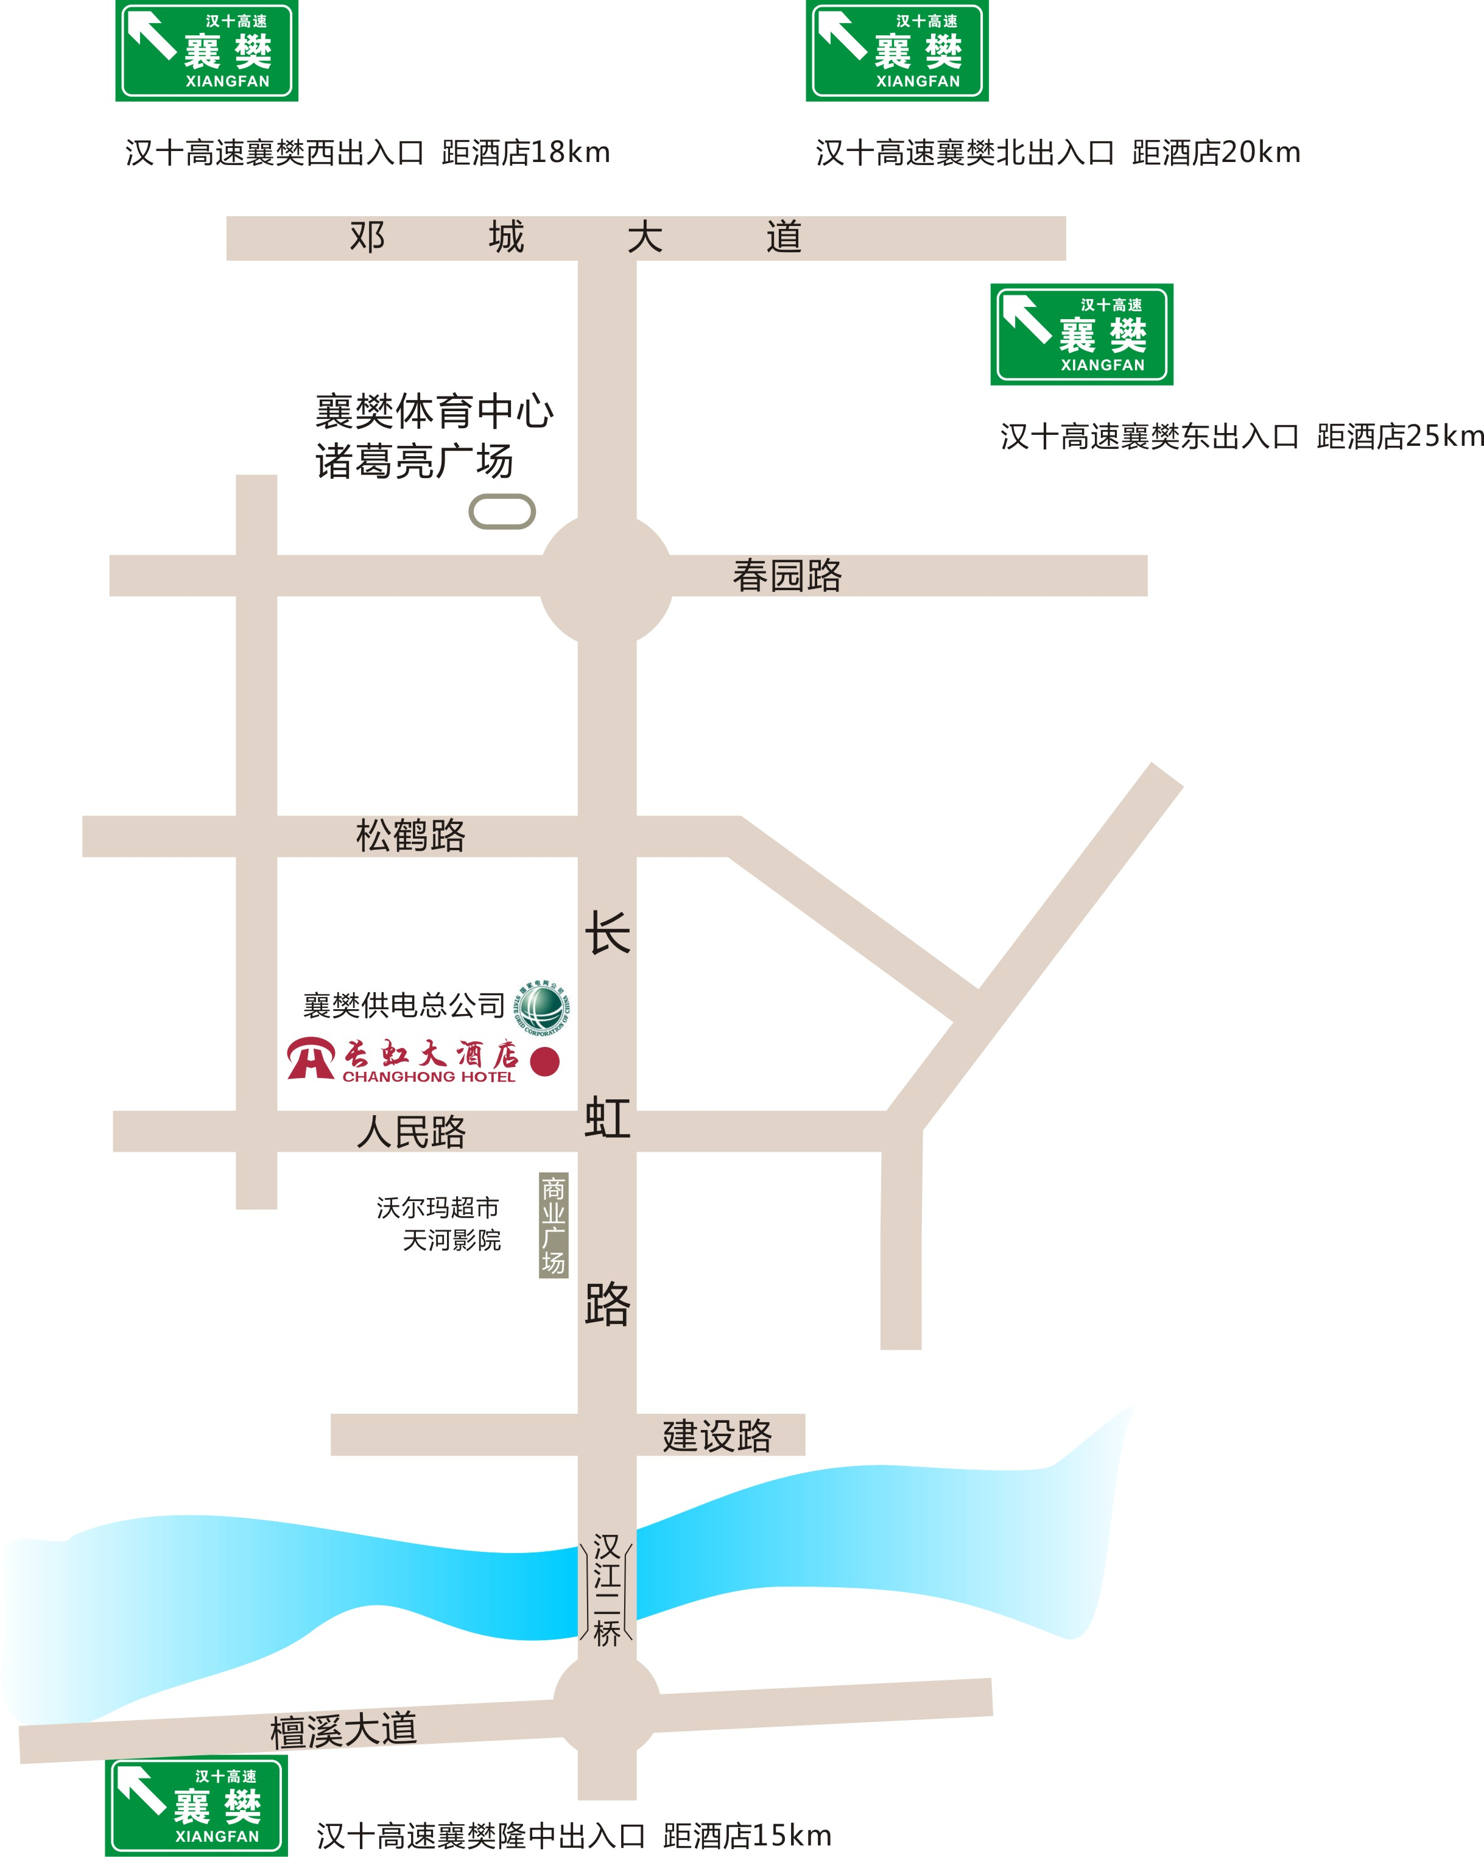

高速公路出口
汉十、襄荆、樊魏高速公路在襄樊共有7个收费站出口和一个互通，从武汉进入襄樊后，第一个出口为襄樊东出口（该出口与316国道双沟段相连接）；第二个出口为襄樊北出口（该出口与襄樊往河南新野方向的公路相连接，距襄樊二汽基地约6公里）；然后是襄樊互通，从襄樊互通往南一路上可经过第五个出口襄樊西（该出口位于邓城大道、由此下较近）、第六个出口隆中，需过长虹二桥才能到达酒店。

